Resource: unfoldingWord® Open Bible Stories
unfoldingWord® Open Bible Stories © 2022 unfoldingWord. Released under CC BY-SA 4.0 license. unfoldingWord® Open Bible Stories has been adapted in the following languages: Tok Pisin, Arabic (عربي), French (Français), Hindi (हिंदी), Indonesian (Bahasa Indonesia), Portuguese (Português), Russian (Русский), Spanish (Español), Swahili (Kiswahili), and Simplified Chinese (简体中文) from unfoldingWord® Open Bible Stories © 2022 unfoldingWord. Released under CC BY-SA 4.0 license by Mission Mutual

unfoldingWord® Open Bible Stories

24. यूहन्ना यीशु को बपतिस्मा देता है
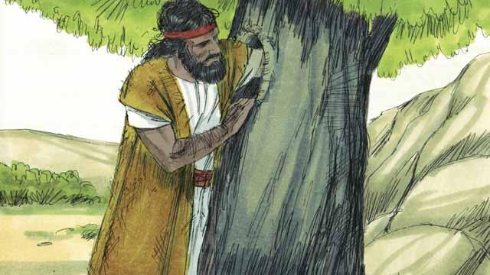
एलीशिबा और जकर्याह का पुत्र यूहन्ना, बड़ा होकर एक भविष्यद्वक्ता बन गया। वह जंगल में रहा करता था, और जंगली शहद और टिड्डियाँ खाया करता था, और ऊँट के रोम से बने कपड़े पहना करता था।
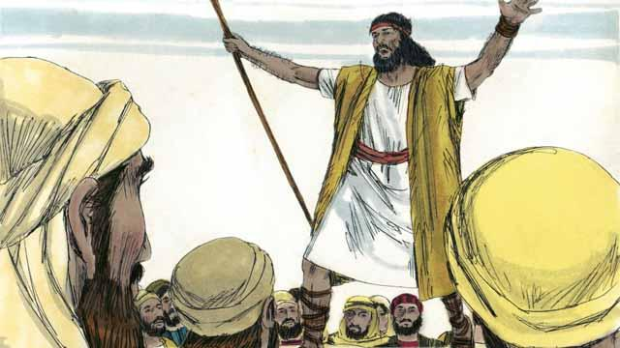
बहुत से लोग यूहन्ना की बातें सुनने के लिए जंगल में निकल आए। उसने यह कह कर उनको प्रचार किया, "पश्चाताप करो, क्योंकि स्वर्ग का राज्य निकट है!"
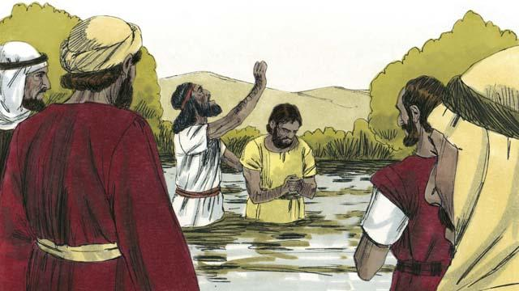
जब लोगों ने यूहन्ना के संदेश को सुना, तो उनमें से बहुतों ने अपने पापों से पश्चाताप किया, और यूहन्ना ने उनको बपतिस्मा दिया। यूहन्ना को देखने लिए बहुत से धार्मिक अगुवे भी आए, परन्तु उन्होंने अपने पापों का पश्चाताप या अंगीकार नहीं किया।
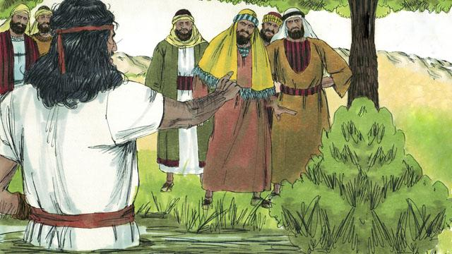
यूहन्ना ने धार्मिक अगुवों से कहा, "हे जहरीले साँपों! पश्चाताप करो और अपने व्यवहार को बदलो। परमेश्वर हर उस पेड़ को काट डालेगा जो अच्छा फल नहीं लाता, और वह उनको आग में झोंक देगा।" जो भविष्यद्वक्ताओं ने कहा था यूहन्ना ने उसे पूरा किया, "देख, शीघ्र ही मैं तेरे आगे अपने संदेशवाहक को भेजूँगा जो तेरे लिए मार्ग को तैयार करेगा।"
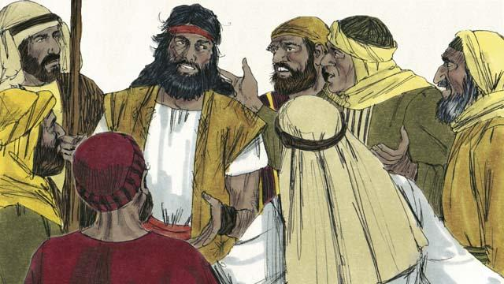
कुछ धार्मिक अगुवों ने यूहन्ना से पूछा कि क्या वह मसीह है। यूहन्ना ने जवाब दिया, "मैं मसीह नहीं हूँ, परन्तु वह मेरे बाद आ रहा है। वह इतना महान है कि मैं उसके जूतों के फीते खोलने के भी योग्य नहीं हूँ।"
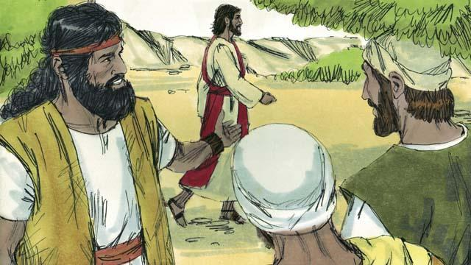
अगले दिन, यीशु बपतिस्मा लेने के लिए यूहन्ना के पास आया। जब यूहन्ना ने उसे देखा, तो उसने कहा, "देखो! परमेश्वर का मेमना जो संसार के पापों को उठा कर ले जाएगा।"
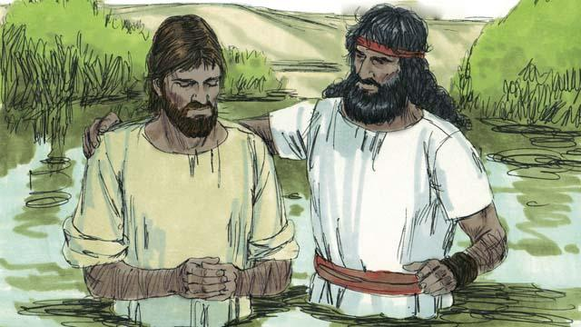
यूहन्ना ने यीशु से कहा, "मैं तुझे बपतिस्मा देने के योग्य नहीं हूँ। बजाए इसके आवश्यक है कि तू मुझे बपतिस्मा दे।" परन्तु यीशु ने कहा, "तुझे मुझे बपतिस्मा देना चाहिए, क्योंकि करने के लिए सही काम यही है।" अतः यूहन्ना ने उसे बपतिस्मा दिया, जबकि यीशु ने कभी पाप नहीं किया था।
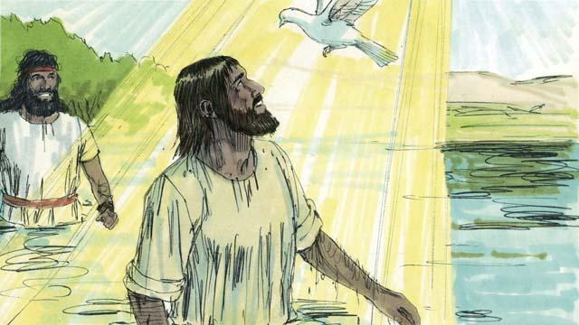
बपतिस्मा दिए जाने के बाद जब यीशु पानी से निकल कर बाहर आया, तो परमेश्वर का आत्मा कबूतर के रूप में प्रकट हुआ और नीचे आकर उस पर ठहर गया। उसी समय, परमेश्वर ने स्वर्ग से बात की। उसने कहा, "तू मेरा पुत्र है। मैं तुझसे प्रेम करता हूँ, और मैं तुझसे बहुत प्रसन्न हूँ।"
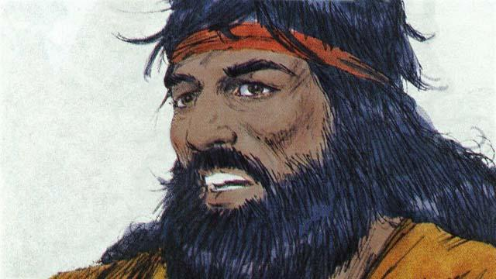
परमेश्वर ने यूहन्ना से कहा था, "पवित्र आत्मा नीचे आकर किसी पर ठहर जाएगा जिसे तू बपतिस्मा देगा।" वही परमेश्वर का पुत्र है परमेश्वर एक ही है। परन्तु जब यूहन्ना ने यीशु को बपतिस्मा दिया, तो उसने परमेश्वर पिता को बातें करते सुना, पुत्र परमेश्वर को देखा, जो कि यीशु है, और उसने पवित्र आत्मा को देखा।
मत्ती अध्याय 3; मरकुस 1:9–11; लूका 3:1 से एक बाइबल की कहानी

